Załącznik nr 1 do Zapytania ofertowego

Opis przedmiotu zamówienia:
- Tapczan z pojemnikiem na pościel – 10 szt:
Łóżko jednoosobowe ( tapczan) o wymiarach około: 210 x 95 x 80 cm ( może być wyposażone w niski zagłówek około 20-30cm)
Powierzchnia spania: około 200 x 90cm.
Obicie materaca: welur /welwet/ materiał tapicerski Inari lub podobny
Kolorystyka: szary / ciemno szary lub kolor zbliżony
Tapczan musi posiadać pojemnik (szufladę) pod powierzchnią spania.

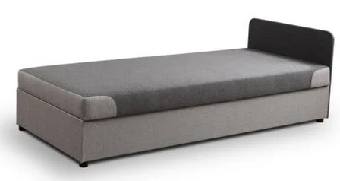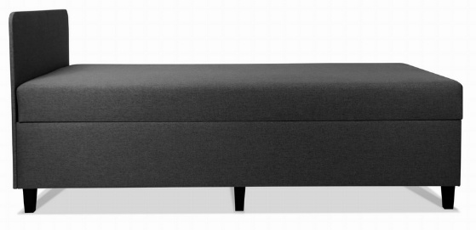
(Zdjęcie poglądowe)

- Szafa ubraniowa – 15szt.
Szafa ubraniowa 2- drzwiowa z pałąkiem i półkami + nadstawka - o wymiarach szerokość 90 cm wysokość 220 cm, głębokość 60 cm (wysokość nadstawki 40 cm) z płyty okleinowanej w kolorze Dąb Jasny, wewnątrz pałąk do wieszania ubrań na wieszakach ½ szerokości + półki ½ szerokości, Nadstawka wyposażona w półki. Wygląd jak najbardziej zbliżony do szafy ze zdjęcia poglądowego
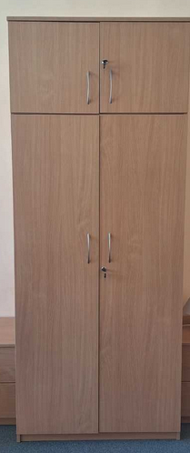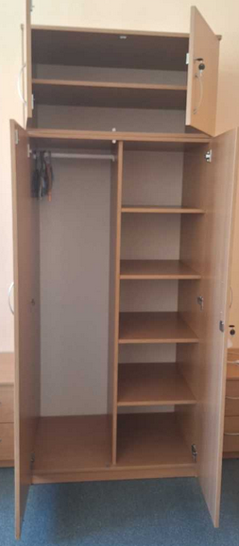
(Zdjęcie poglądowe)

- Wieszak ( stojący) – 14szt.
Wieszak metalowy, wykonany ze stalowych rurek lakierowanych proszkowo, o wysokości całkowitej 1670 mm (+/- 20 mm).
Rurki grubości nie mniej niż 20 mm.
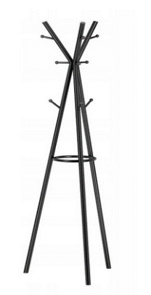
(Zdjęcie poglądowe)

- Lampka nocna – 25szt.
Lampka nocna stojąca o prostej konstrukcji. Łatwa w utrzymaniu w czystości.
Rodzaj gwintu : E14
Rodzaj zasilania: Przewodowe (z kablem)
Kolor: biały / odcienie beżu lub podobny
Przybliżone wymiary: wysokość: 25-30cm szerokość: 16-20cm
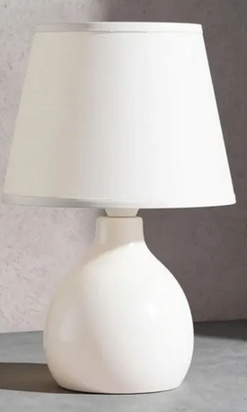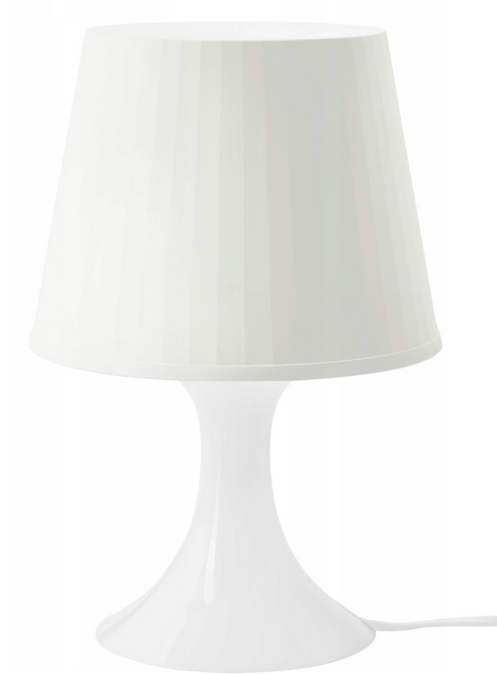
(Zdjęcie poglądowe)

